医学教育网初级药士：《答疑周刊》2018年第18期
问题索引：
1.【问题】肠外营养液的配制东西太多，有什么好的学习方法？
2.【问题】关于肠外营养液的混合顺序，如下题，如何作答？
3.【问题】关于影响肠外营养液的稳定性因素，如下题，如何作答？
具体解答：
1.【问题】肠外营养液的配制东西太多，有什么好的学习方法？
【解答】肠外营养液的配制这部分内容比较多，且比较杂，需要大家记忆的内容也多。[医学教育网原创]很多学员反映不知道怎么学习，在这里老师建议大家可以把这部分重点内容罗列出来，对重点需要记忆的内容通过图表的形式进行总结。[医学教育网原创]比如，肠外营养液的混合顺序可以通过下图方式画出来，方便大家记忆。
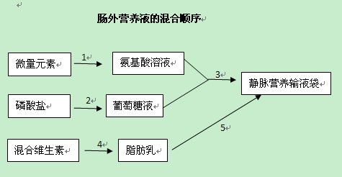
微量元素
电解质

2.【问题】关于肠外营养液的混合顺序，如下题，如何作答？
肠外营养液混合顺序中正确的是
A.微量元素加入葡萄糖溶液中
B.电解质加入氨基酸溶液中
C.磷酸盐加入氨基酸溶液中
D.电解质加入葡萄糖溶液中
E.微量元素加入脂肪乳剂中
【解答】肠外营养液的混合顺序：1）将微量元素和电解质加入到氨基酸溶液中；2）将磷酸盐加入到葡萄糖液中；3）将上述两液转入3L静脉营养输液袋中，如需要，可将另外数量的氨基酸和葡萄糖在此步骤中加入；4）将水溶性维生素和脂溶性维生素混合后加入脂肪乳中；5）将脂肪乳、维生素混合液转移入TNA袋中；6）排气，轻轻摇动TNA袋中的混合物，备用。[医学教育网原创]此题应该选B。
3.【问题】关于影响肠外营养液的稳定性因素，如下题，如何作答？
微量元素硒在pH5.3的肠外营养液中可稳定
A.24小时以上
B.36小时以上
C.48小时以上
D.60小时以上
E.72小时以上
【解答】微量元素硒的降解主要受pH影响，在pH 5.3的肠外营养溶液中，可稳定24小时以上。肠外营养溶液的缓冲作用可保护硒。[医学教育网原创]所以本题选A。

